Họ và tên :……………………….  Lớp : 1....  Trường TH Nguyễn Duy Hiệu |  | BÀI KIỂM TRA CUỐI KÌ 1  MÔN : Toán  Năm học : 2021 – 2022  Ngày kiểm tra: …../…../202… |  | GT 1 kí |  | Số mật mã
 |  |  |  | GT 2 kí |  | Số TT
Điểm | Chữ kí giám khảo 1 |  | Chữ kí giám khảo 2 |  | Số mật mã

I. Trắc nghiệm : ( 3 điểm ) Khoanh vào chữ đặt trước câu trả lời đúng

Câu 1
a) Phép tính 9 - 2 có kết quả là bao nhiêu ?
A. 7 B. 8 C. 9
b) Phép tính 3 - 2 có kết quả là bao nhiêu ?
A. 1 B. 4 C. 5
Câu 2
a) Phép tính 6 + 0 có kết quả là bao nhiêu ?
A. 5 B. 0 C. 6
b) Phép tính nào có kết quả bằng 9 ?
A. 4 +5 B. 4 + 4 C. 3 + 5
Câu 3
a) Số liền trước số 8 là:
A. 6 B. 7 C. 9
b) Số liền sau số 9 nào là:
A. 5 B. 8 C. 10
II. Tự luận : (7 điểm)
Câu 4 : Số ?
5 + 3 = ...... 8 – 4 - 2 = ......
9 – 4 = ....... 7 + 3 – 3 = ......

Câu 5 : Đúng ghi Đ, sai ghi S:
2 + 2 = 4 4 - 2 = 3

Câu 6 :
a. Có …… khối lập phương  b. Có ……. khối hộp chữ nhật | 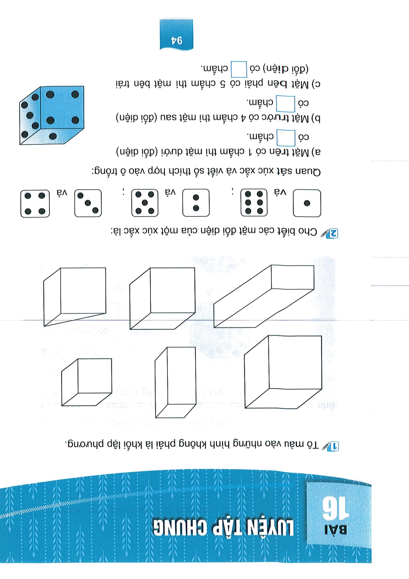
Câu 7: Số
3 + = 8 4 - = 2

Câu 8: Nối (theo mẫu)
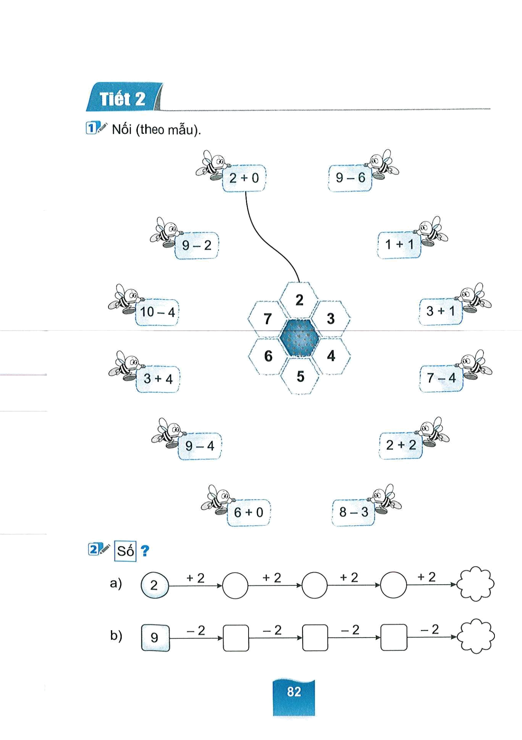
6 + 3
4 + 6
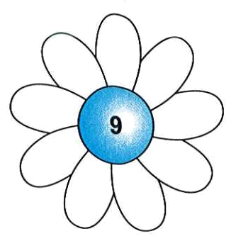
10
5 + 5
3 + 7

8 + 2

Câu 9 : Viết phép tính thích hợp

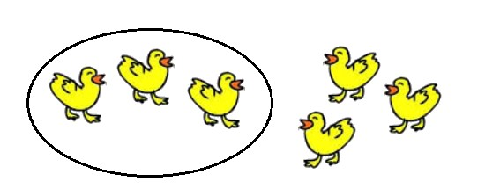
+
=
Câu 10:
a) Có …… hình vuông
b) Có ……. hình tam giác

MA TRẬN ĐỀ KIỂM TRA MÔN TOÁN

TT | CHỦ ĐỀ |  | MỨC 1 | MỨC 2 | MỨC 3 | CỘNG
1 | Số học | Số câu | 6 | 2 | 1 | 09 câu
1 | Số học | Câu số | 1, 2, 4, 5, 8 | 3, 9 | 7
1 | Số học | Số điểm | 5 đ | 2đ | 1đ | 8 đ
2 | Hình học và đo lường | Số câu | 1 |  | 1 | 02 câu
2 | Hình học và đo lường | Câu số | 6 |  | 10
2 | Hình học và đo lường | Số điểm | 1đ |  | 1đ | 2 đ
 | Tổng cộng | Số câu | 6 câu | 2 câu | 2 câu | 10 câu
 | Tổng cộng | Câu số | 1, 2, 4, 5, 6, 8 | 3, 9 | 7, 10
 | Tổng cộng | Số điểm | 6 điểm | 2 điểm | 2 điểm | 10 điểm

HƯỚNG DẪN CHẤM ĐIỂM

Câu 1, 2, 3: (1 điểm/ câu), khoanh đúng 01đáp án ghi 0, 5 điểm
Câu 4, 5: ( 1điểm/câu), viết đúng số mỗi phép tính ghi 0, 25 điểm
Câu 6: ( 1 điểm) a) Có 3 khối lập phương ( ghi 0, 5 điểm)
b) Có 2 khối hộp chữ nhật (ghi 0,5 điểm)
Câu 7: (1 điểm ) làm đúng mỗi phép tính ghi 0, 5 điểm
Câu 8: ( 1 điểm ) Nối đúng mỗi đáp án ghi 0, 5 điểm
Câu 9: ( 1 điểm ) viết đúng mỗi phép tính ghi 0,5 điểm
Câu 10: (1 điểm )
Viết đúng mỗi đáp án ghi 0,5 điểm
- Có 1 hình vuông
- Có 4 hình tam giác

